Молдашова Айжан Абилькасымовна,
учитель русского языка и литературы,
№ 4 областная школы-интерната для
одаренных детей им. Е. Ауельбекова,
г. Кызылорда

Наши семейные ценности

Предмет: Русский язык и литература Класс: 8 «Ә»
Тема урока: § 6 –7. Наши семейные ценности
Цель урока: | -формулировать проблемные вопросы по тексту, позволяющие выдвигать идеи, предположения, и отвечать на разные типы вопросов;  – использовать глаголы движения; образовывать действительные и страдательные причастия
Ожидаемый результат  Языковая цель | Все учащиеся смогут:  -сравнивать тексты, понимать основную и детальную информацию сообщения; правильно употреблять существительные с прилагательными; передавать события, соблюдая последовательность; использовать глаголы движения; называть слова одним словом или сочетанием;  -находить в предложении причастия и записывать их.  Большинство учащихся будут уметь:  -формулировать проблемные вопросы по тексту; согласовывать имена прилагательные с именами существительными; использовать глаголы движения; образовывать действительные и страдательные причастия.  Некоторые учащиеся смогут:  находить в тексте художественно-изобразительные средства  Учащиеся могут:  строить речь логично и последовательно, демонстрируя нормы устной и письменной речи.  Ключевые слова и фразы: семья, счастье, любовь, дети, родители, семейные ценности.
 | Деятельность учителя | Деятельность обучающихся
І Организационный момент.  (3 минуты)  Знакомство с целью урока:  (2 минуты) | І. Приветствует учеников, проверяет готовность к уроку, желает успеха.  Прослушивание стихотворения А.Байтурсынова «Оқуға шақыру» (1минута)  Видеосюжет об Ахмете Байтурсынове (1минут16сек)  Беседа с учащимися по вопросам:  К чему призывает нас А. Байтурсынов в своем произведений?(хорошо учиться,получать знания,трудиться)  1.Отгадайте загадку.Каквы думаете, о какой части речи говорится?  Вот свойство мое обязательное:  Склоняюсь я,как прилагательное,  На все вопросы его отвечаю,  Глагол по значению напоминаю.  (Причастие) | Ученики осмысливают поставленную цель.  ИКТ  Прогнозирование  учащимися темы урока  Ученики отгадывают загадку (причастие)  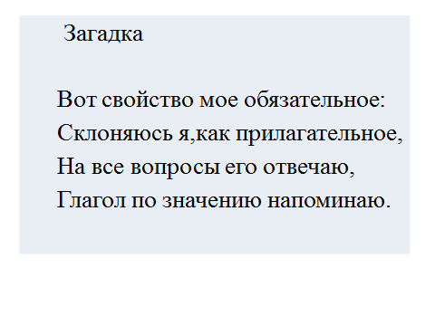
(6 мин) | Проверка домашней работы.  Приём «Атака вопросами»  1. Что такое причастие?  - Причастие-это самостоятельная часть речи, которая обозначает признак предмета по действию, объединяет в себе свойства прилагательного и глагола.  2. На какие вопросы отвечают причастия?  -какой? какая? какое? какие?  3.Какие признаки глагола имеют?  -Вид: совершенный и несовершенный; время: настоящее и прошедшее; возвратность;  4.Какие признаки прилагательного имеют?  -изменяются по родам, по числам и падежам; согласуются с сущест. в роде, числе и падеже; имеют полную и краткую форму  5. Проверка упражнения №3  Обращающаяся – обращаться -несов.в., наст.вр., возвр., ед.ч.,ж.р., И.п.  Помогающая-помогать- несов.в.наст.вр.невозвр.ед.ч.ж.р И.п  Считающий-считать- несов.в., наст.вр., невозвр., ед.ч., м.р., И.п.  Разбрасывающий-разбрасывать- несов.в., наст.вр., возвр.,ед.ч., м.р., И.п.  Слушающий-слушать- несов.в., наст.вр., невозвр., ед.ч., м.р., И.п.  Расскажите о чем говорится в тексте?  - О воспитании девушек и юношей | Ученики отвечают на вопросы учителя.  Беседа по содержанию текста
5 мин.  4 минут  IV. Освоение изученного материала.  10 минут  Развитие речи  8минут  V Закрепление изученного  материала.  V. Итог урока.  5 минут | III. Актуализация знаний  Учитель предлагает прочитать ключевые слова, эпиграф и догадаться, о чем пойдет речь на уроке.  Ключевые слова  Семья, ценности, семейные ценности, традиции, обычаи.  Кластер на тему: Наши ценности  - Изучение нового материала.  Обьяснение учителя  Работа с предложениями  1.Дети прочитали книгу (действ.)  Дети, прочитавшие книгу (страд.)  Книга, прочитанная детьми  2. Мяч, падающий на землю (действ.)  Мяч, брошенный на землю(страд.)  Ученики,выполняющие задания (действ.)  Задания, выполненное учениками (страд.)  Чтение правила из учебника на стр. 35  Работа по схеме на стр. 25 и 26  Выполнение упражнения 8.Образовать от глагоалов причастия  .  Упр. 10. Прочитать и озаглавить текст.  Деление класса на группы по суффиксам:  действительные:-УЩ-,-ЮЩ-,-АЩ-,-ЯЩ-,-ВШ-,-Ш-; страдательные:-ЕМ-,-ИМ-,-ОМ-,  -ИН-,-ЕНН-,-ЕНН-,-Т  Задание 1-ой группе: 1)Перевести на родной язык прилагательное Благодарный  2) Найти в тексте предложения с действительными причастиями. Определить время, вид, число, падеж  Задание 2-ой группе: 1) Перевести на родной язык прилагательное Благословение  2) Найти в тексте предложения с страдательными причастиями. Определить время, вид, число, падеж  Поговорим. Поспорим.  1. Согласны ли вы с утверждением: «Заботиться обо всех – дело старших, уважать старших – обязанность младших»? И разве этот обычай недостоин уважения и подражания? Безусловно,  эта добрая славная традиция почитаема казахами.  Физкультминутка.  Учитель называет слова,  Голубой, рисует, пишущая, дремучий, решает, говорит, желтеющие, белеть, пахнущий, сидящий,  чудесная, уехал, синеющий. Тающий, мокрый.  Ученики делают зарядку. Если это прилагательное, ученики поднимают левую руку, глагол - правую,  причастие – хлопают.  Рефлексия  Лист самооценки  Фамилия, имя_______________________ | Просматривают  презентацию, записывают основные понятия.  Работа в парах  Прогнозирование  учащимися темы урока  Ученики показывают на примере  Индивидуальная работа  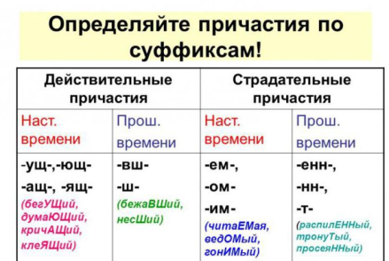  Работа в группах  Учащиеся извлекают  содержащуюся в тексте основную информацию,  отвечают на вопросы.  Развитие речи.  Учащиеся принимают участие в дискуссии  Учащиеся заполняют лист самооценки  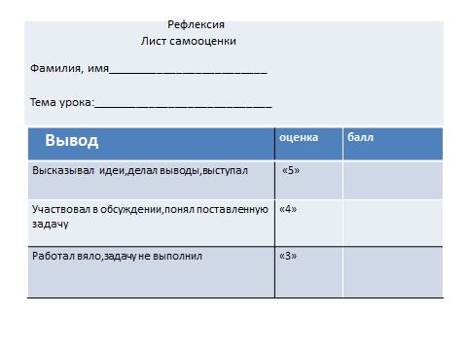
2 мин. | VI. Домашнее задание. Домашнее задание.  Для самостоятельного изучения предлагается  «УС». 1. Составьте синквейн к термину причастие.  2. Подготовьте подробное сообщение о семейных традициях народов Казахстана, используя РАФТ.  «Традиции и обычаи казахского народа  http://www.bilu.kz/obychay.php | Записывают домашнюю работу в дневниках.

